安徽信息工程学院实验报告
课程名称 |  | Python程序设计基础 |  |  | 实验名称 |  |  |  | 控制语句 |  |  |  |  | 实验日期 |  | 2022-11-11
学 院 |  | 计算机与软件工程学院 |  |  | 班级 |  | 大数据2102 |  | 学号 |  | 3212014232 |  |  | 姓 名 |  | 陈宇杰
实验报告要求：1.实验目的 2.实验内容 3.实验步骤 4.实验小结
一、实验目的
（1）熟悉Python条件控制语句；
（2）掌握Python选择与循环的使用方法；
二、实验内容
一、任务一：
完成菜鸟教程中https://m.runoob.com/python3/
如下截图4个小节学习，并运行代码。
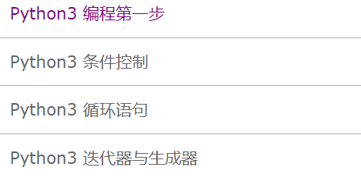
二、任务二：
完成Jupyter课件中讲解代码内容，并运行代码。
三、任务三：
结合上述学习代码，可在其基础上进行修改，完成下述题目编码，将结果截图在实验报告中：
（1）统计考试成绩中优、良、中、及格、不及格的人数；
（2）判断一个数是否为素数。
（3）用户输入若干个分数，求所有分数的平均分。每输入一个分数后询问是否继续输入下一个分数，回答“yes”就继续输入下一个分数，回答“no”就停止输入分数。
三、实验步骤
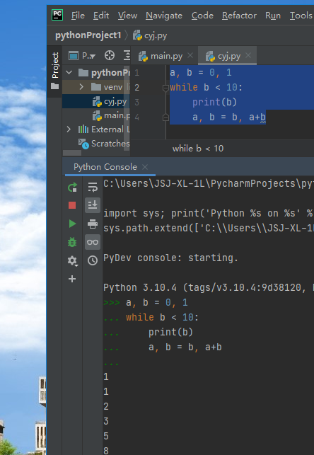
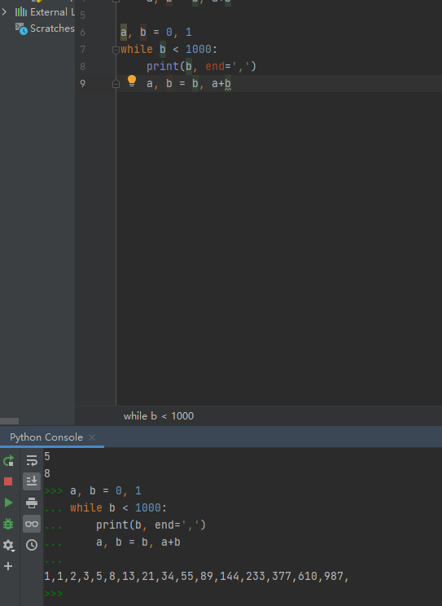
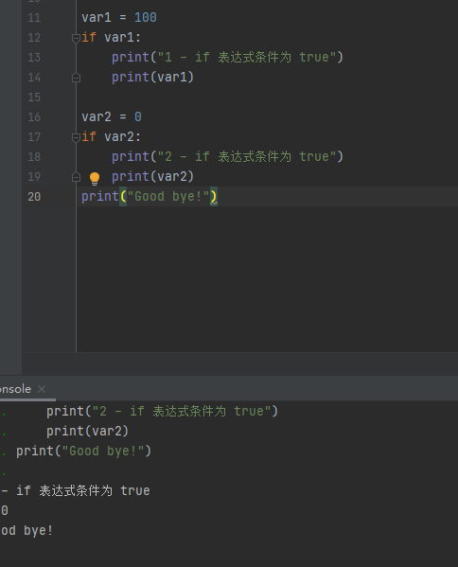
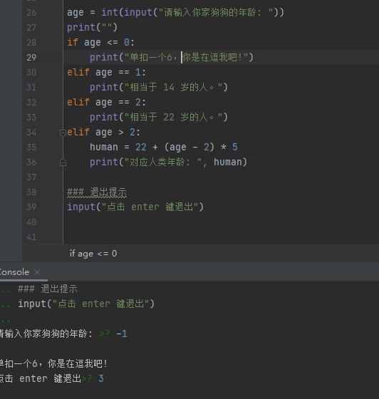
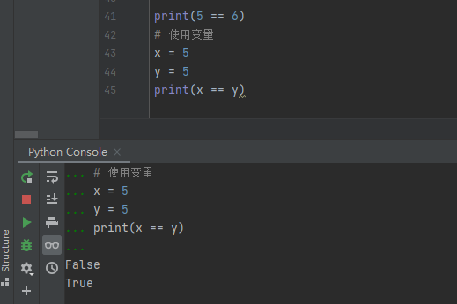
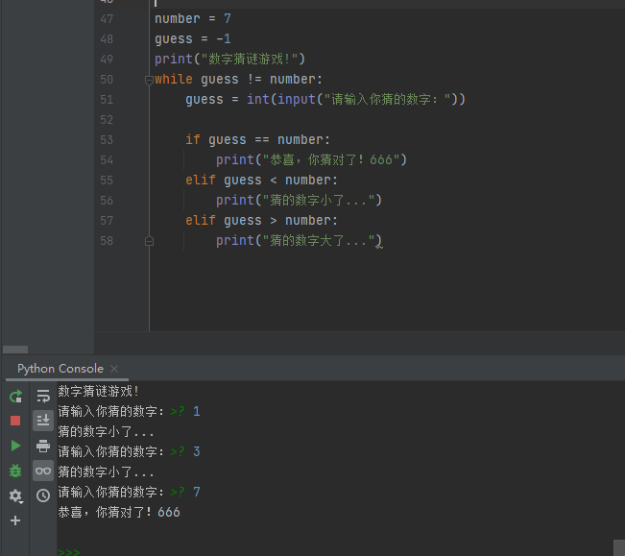
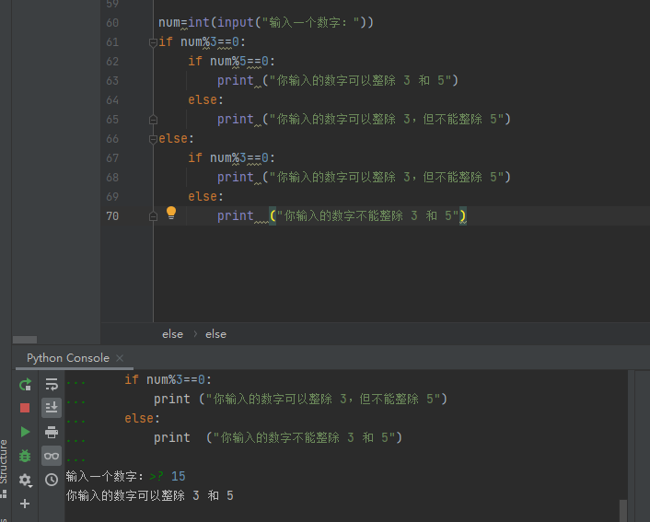
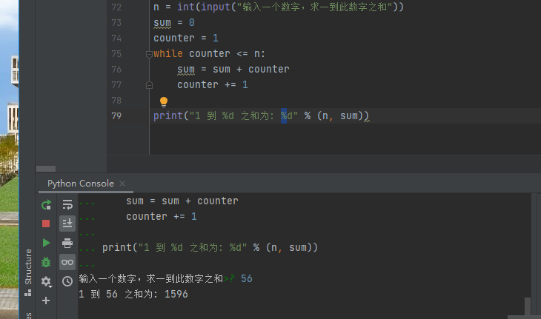
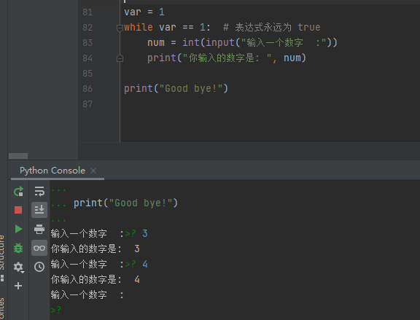
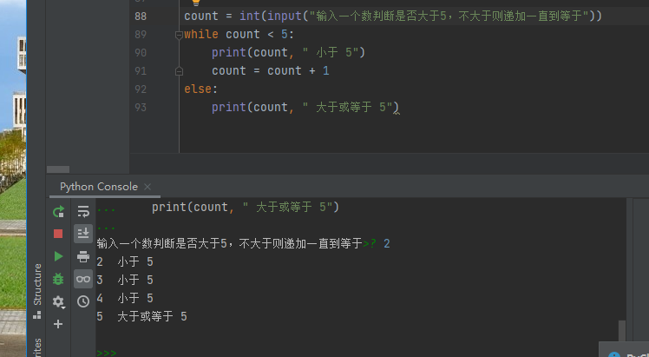
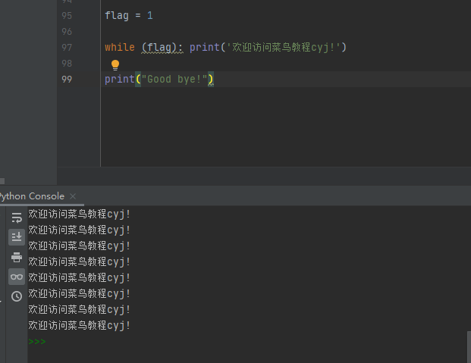
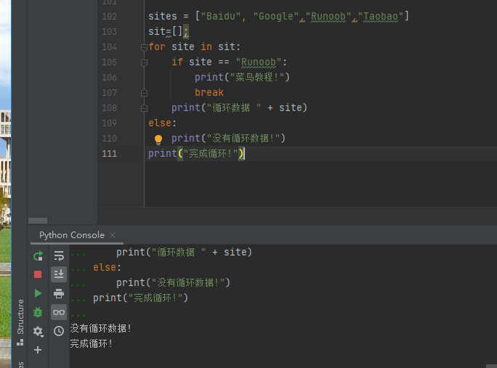
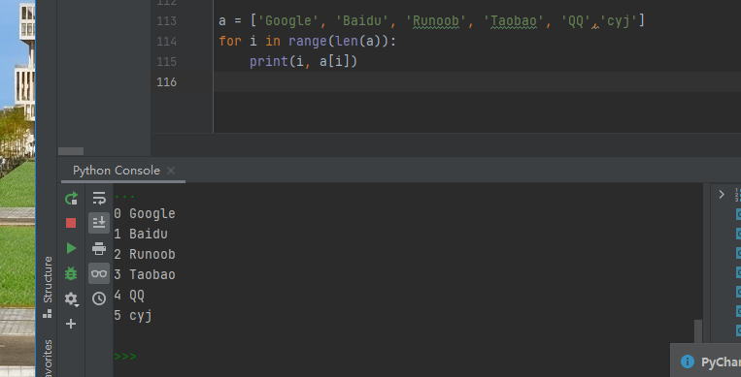
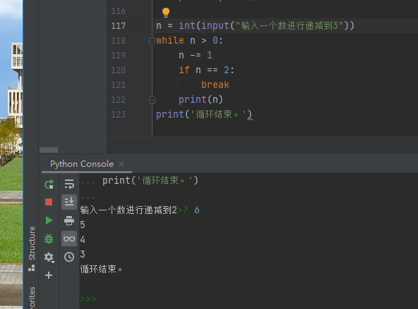
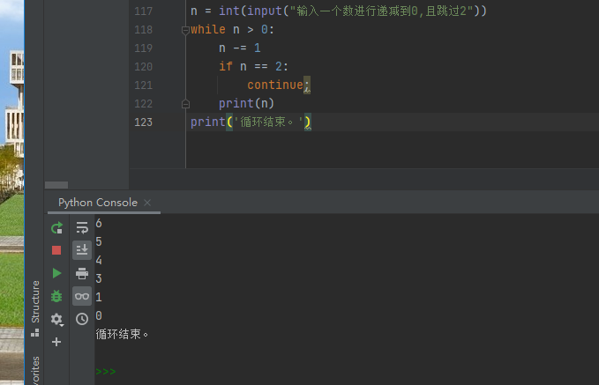
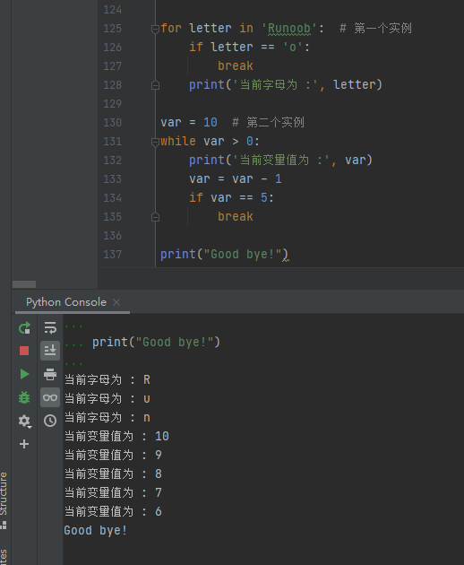
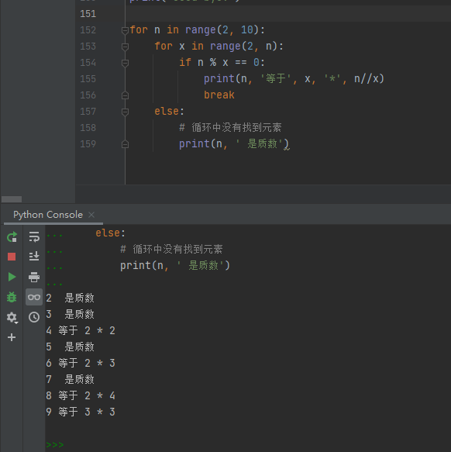
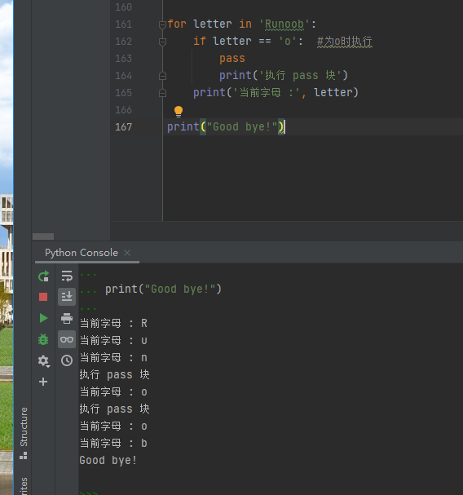
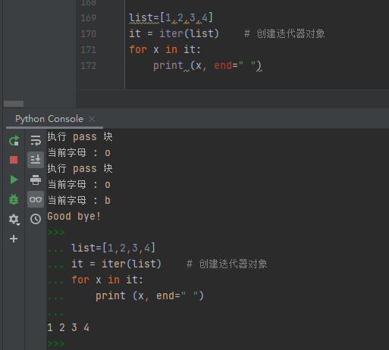
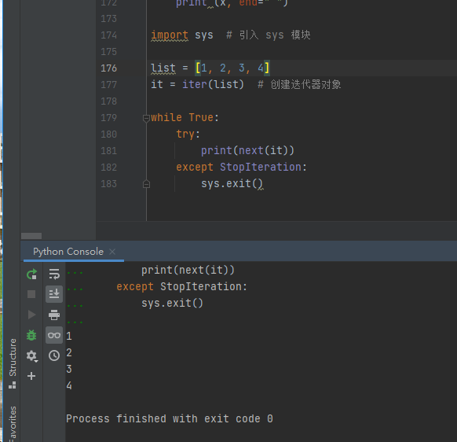

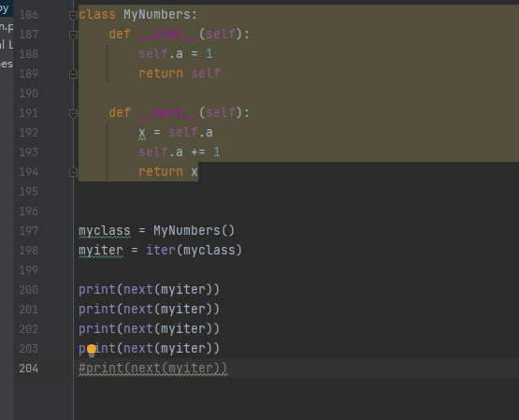
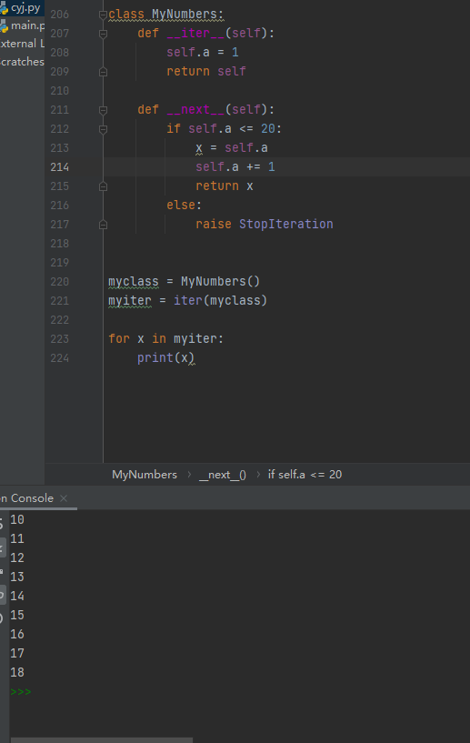

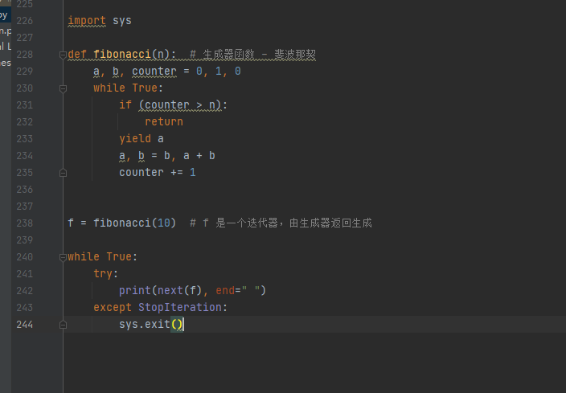

四、实验小结

成绩 | 优 |  |  | 良 |  |  |  | 中 |  |  |  | 及格 |  |  | 不及格
教师签名： 日期：

